Convenio (si lo presenta).
Se realiza con el objetivo de establecer las bases para la instrumentación del proceso tendencial a la formulación, aprobación, expedición, ejecución y modificación del programa de ordenamiento ecológico municipal de santa maría tonemeca, Oxaca en lo sucesivo “el programa” suscriben…
Por una parte
el poder ejecutivo federal:
-por conducto de la SEMARNAT (es representada por el ING. Juan Rafael Elvira Quesada)
-Delegado federal en el estado de Oaxaca (ING. Esteban Ortiz Rodea)
El poder ejecutivo del gobierno el estado de Oaxaca
El ejecutivo estatal representado por el gobernador del estado (LIC. Ulises Ernesto Ruiz Ortiz).
El convenio será el instrumento rector para orientar de manera sustentable el uso del suelo, los asentamientos humanos, las actividades productivas y el aprovechamiento de los recursos naturales dentro del territorio municipal de Santa María Tonameca, Oaxaca.
http://www.ordenamientoecologico.oaxaca.gob.mx/sites/default/files/pdf/anexo_13.2.1_convenio_tonameca_web.pdf

Comité (si lo presenta).
El comité estará integrado por (autoridades de los tres órdenes de gobierno)
La SEMARNAT -----------------un representante (delegado federal de Oaxaca).
Por el ejecutivo estatal -----un representante del instituto estatal de ecología de Oaxaca (Gobernador del estado de Oaxaca).
Por el municipio---------------un representante.
Para garantizar una composición plural del comité, se llevo a cabo un análisis para identificar a representantes de los sectores social, productivo y académico, los cuales se integraron como miembros permanentes en la instancia de planeación (esto se realizó en una instancia no mayor a 45 días naturales posteriores a la instalación del comité)
De manera más precisa el órgano técnico quedo establecido por la participación de los distintos cargos presentados en el siguiente cuadro.

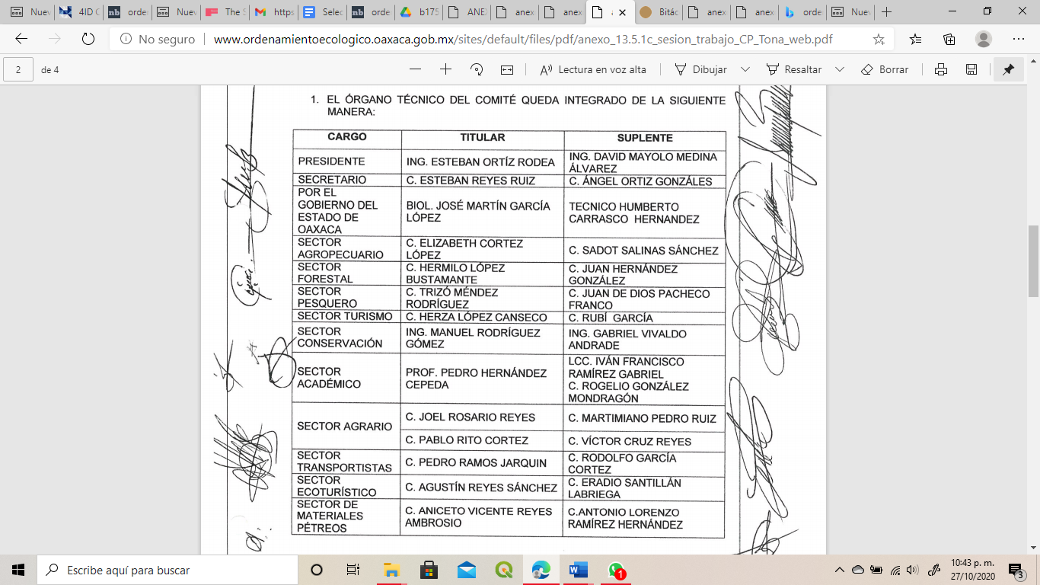
El comité dará seguimiento al cumplimiento del convenio y los demás instrumentos que deriven de este.
http://www.ordenamientoecologico.oaxaca.gob.mx/sites/default/files/pdf/anexo_13.5.1c_sesion_trabajo_CP_Tona_web.pdf

bitácora ambiental (si la presenta).
Es una herramienta que tiene como propósito evaluar la propuesta de ordenamiento ecológico regional del territorio del estado de Oaxaca para garantizar que las consecuencias ambientales de dichos instrumentos en la calidad de vida de la población.
Este instrumento define una de las formas en que se podrían evaluar las políticas, planes, programas, proyectos y acciones de los ordenamientos ecológicos para asegurar que sus efectos ambientales sean considerados en la toma de decisiones dentro del esquema de desarrollo o transformación del espacio que se está evaluando, se justifica con argumentos sólidos, como decir que la predicción de las consecuencias ambientales.
Los OET regionales determinan los criterios de regulación ecológica para la preservación, conservación, restauración y aprovechamiento sustentable de los recursos naturales, así como para la realización de actividades productivas y ubicación de asentamientos humanos (LGEEPA, art. 20 bis, 2). A partir del OET regional se pueden identificar áreas prioritarias en términos de conservación o aprovechamiento en el ámbito local (municipio o comunidad) que a su vez serán la base del OET local.
Los OET locales determinan las distintas áreas ecológicas y hace el diagnóstico de sus condiciones ambientales y de las tecnologías utilizadas en el área de que se trate. Éste regula los usos del suelo en función del impacto ambiental. Opera sólo fuera de los centros de población, pero aporta elementos para realizar los planes de desarrollo urbano y puede vincularse con los instrumentos sectoriales de planeación. Este tipo de ordenamiento es el que tiene una capacidad regulatoria, mientras que los otros son instrumentos de planeación.

El presente documento establece las bases para el seguimiento y evaluación de todo programa de ordenamiento que cumpla con las características establecidas en la metodología.

http://www.ordenamientoecologico.oaxaca.gob.mx/?q=node/122

